1. Найдите на компьютере конфигурационные файлы SQLNET.ORA и TNSNAMES.ORA и ознакомьтесь с их содержимым.

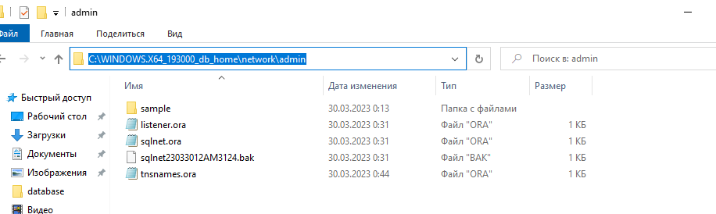

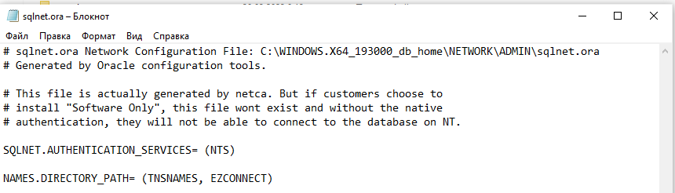

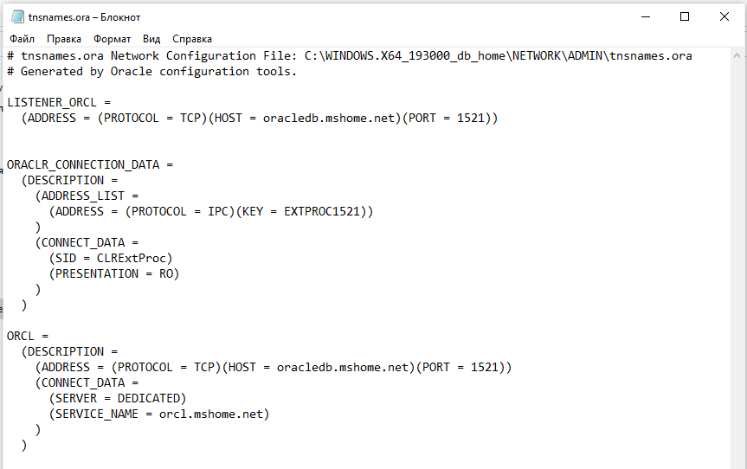

1. Соединитесь при помощи sqlplus с Oracle как пользователь SYSTEM, получите перечень параметров экземпляра Oracle.

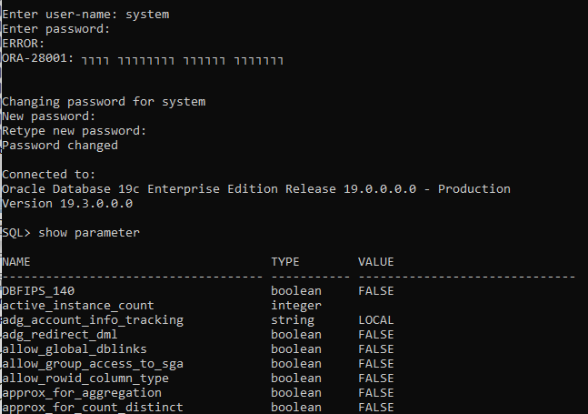



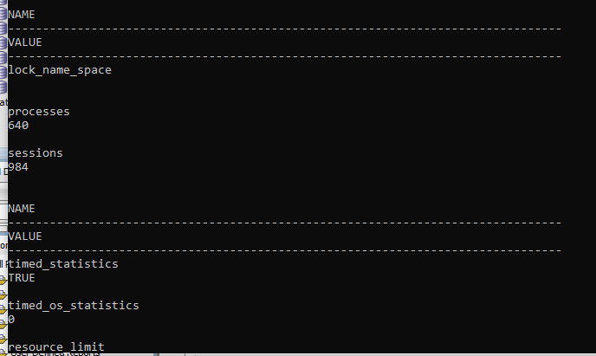

1. Соединитесь при помощи sqlplus с подключаемой базой данных как пользователь SYSTEM, получите список табличных пространств, файлов табличных пространств, ролей и пользователей.



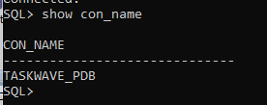

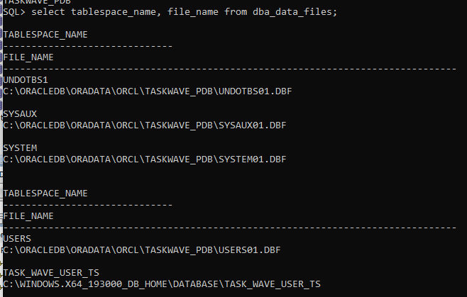

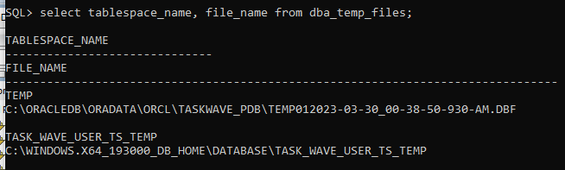

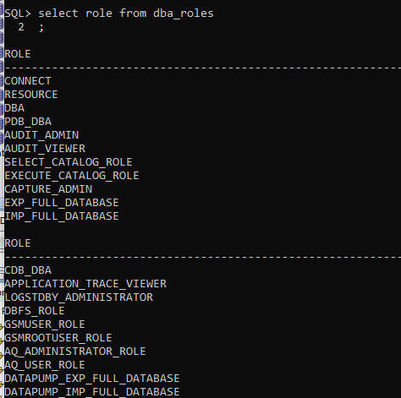

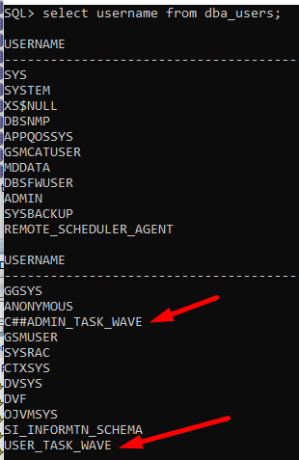

1. Ознакомьтесь с параметрами в HKEY_LOCAL_MACHINE/SOFTWARE/ORACLE на вашем компьютере.

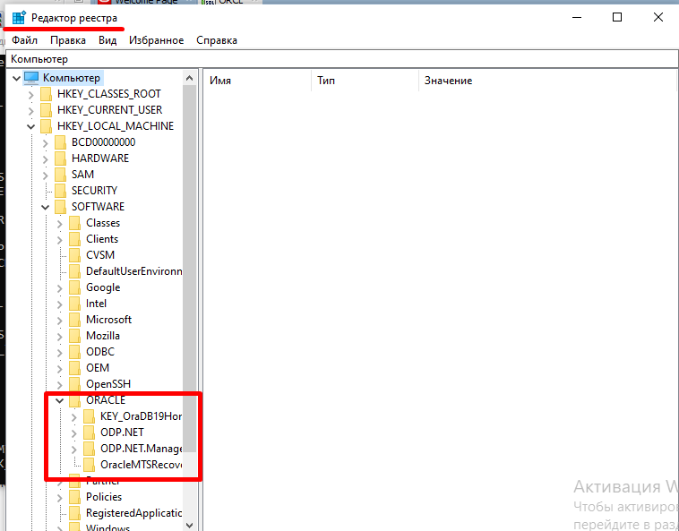

1. Запустите утилиту Oracle Net Manager и подготовьте строку подключения с именем имя_вашего_пользователя_SID, где SID – идентификатор подключаемой базы данных.
2. Подключитесь с помощью sqlplus под собственным пользователем и с применением подготовленной строки подключения.

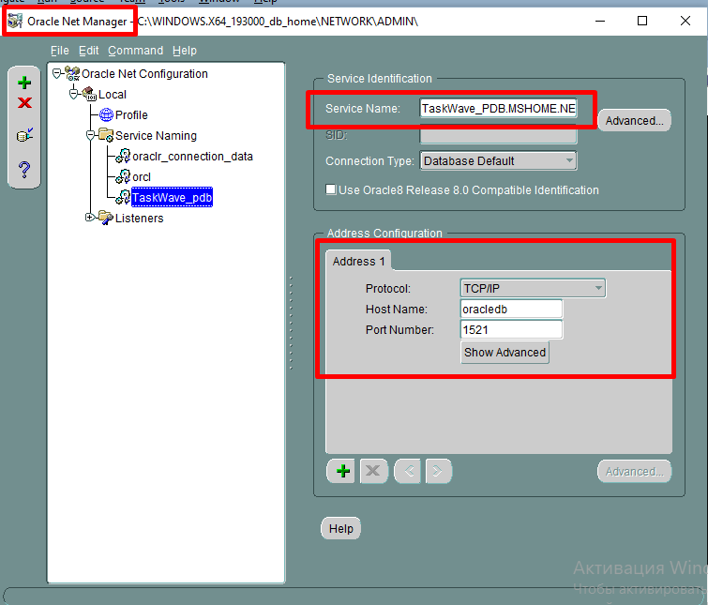



1. Выполните select к любой таблице, которой владеет ваш пользователь.

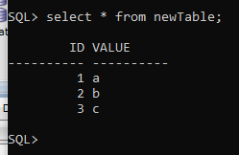

1. Ознакомьтесь с командой HELP.Получите справку по команде TIMING. Подсчитайте, сколько времени длится select к любой таблице.

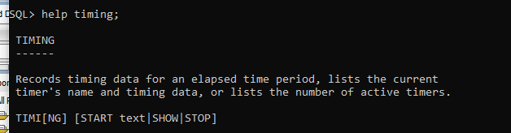

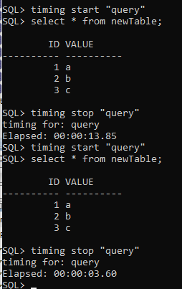

1. Ознакомьтесь с командой DESCRIBE.Получите описание столбцов любой таблицы.



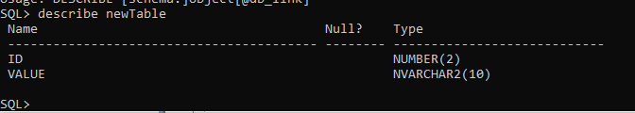

1. Получите перечень всех сегментов, владельцем которых является ваш пользователь.



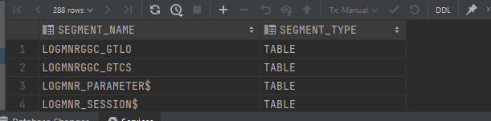

1. Создайте представление, в котором получите количество всех сегментов, количество экстентов, блоков памяти и размер в килобайтах, которые они занимают

